

День святого Валентина
Праздничный контрольный журнал
Праздничный квест
Ответ
Задание
Что?
Где?
№

Ответ
Задание
Что?
Где?
№
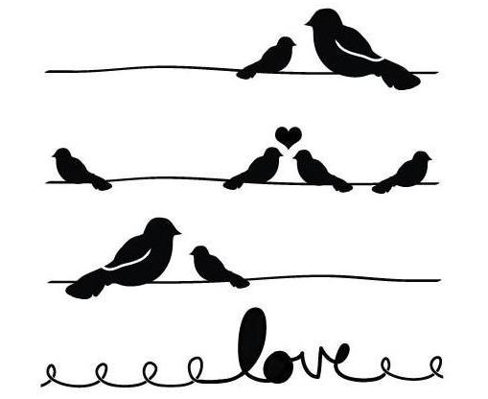
Украшение дома
Коридор
________________________________________________________________________________________________________________________________________________________________________________________
Кухня
________________________________________________________________________________________________________________________________________________________________________________________
Ванная комната

________________________________________________________________________________________________________________________________________________________________________________________
Детская
________________________________________________________________________________________________________________________________________________________________________________________
Зал
______________________________________________________________________________________________________________________________________________________________________________________________________________________________________
______________________________________________

Подарки
Главный подарок:
________________________________________________________________________________________________________________________________________________________________________________________
Дополнительные:

________________________________________________________________________________________________________________________________________________________________________________________________________________________________________________________________________________________________________________________________________________________________________________
Приятные мелочи:

__________________________________________________________________________________________________________________________________________________________________________________________________________________________________________________________________________________________________________________________________________________________________________________________________________________________________________________________________________________________________________________________
Что купить:
- ___________________________________________
- ___________________________________________
- ___________________________________________
- ___________________________________________
- ___________________________________________
- ___________________________________________
- ___________________________________________
- ___________________________________________
- ___________________________________________
- ___________________________________________
- ___________________________________________
Что сделать своими руками:
- ___________________________________________
- ___________________________________________
- ___________________________________________
- ___________________________________________
- ___________________________________________
- ___________________________________________
- ___________________________________________
- ___________________________________________
- ___________________________________________
- ___________________________________________
- ___________________________________________
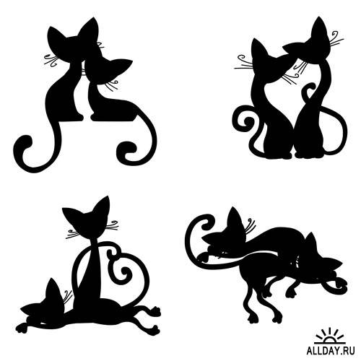
День святого Валентина
Утром:
________________________________________________________________________________________________________________________________________________________________________________________________________________________________________________________________________________________________________________________________________________________
Днем:
________________________________________________________________________________________________________________________________________________________________________________________________________________________________________________________________________________________________________________________________________________________
Вечером:

________________________________________________________________________________________________________________________________________________________________________________________________________________________________________________________________________________________________________________________________________________________

Что подготовить:
За месяц:
__________________________________________________________________________________________________________________________________________________________________________________________________________________________________________________________________
За неделю:
__________________________________________________________________________________________________________________________________________________________________________________________________________________________________________________________________
Накануне:
__________________________________________________________________________________________________________________________________________________________________________________________________________________________________________________________________
Тогда:
__________________________________________________________________________________________________________________________________________________________________________________________________________________________________________________________________
___________________________________________

Анализ
Удалось:
________________________________________________________________________________________________________________________________________________________________________________________________________________________________________________________________________________________________________________________________________________________

Не удалось:
________________________________________________________________________________________________________________________________________________________________________________________________________________________________________________________________________________________________________________________________________________________

Как исправить:
________________________________________________________________________________________________________________________________________________________________________________________________________________________________________________________________________________________________________________________________________________________

Идеи на следующий год
- _______________________________________
- _______________________________________
- _______________________________________
- _______________________________________
- _______________________________________
- _______________________________________
- _______________________________________
- _______________________________________
- _______________________________________
- _______________________________________
- _______________________________________
- _______________________________________
- _______________________________________
- _______________________________________
- _______________________________________
- _______________________________________
- _______________________________________
- _______________________________________
- _______________________________________
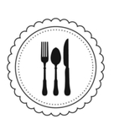
Праздничный стол
Украшение стола:
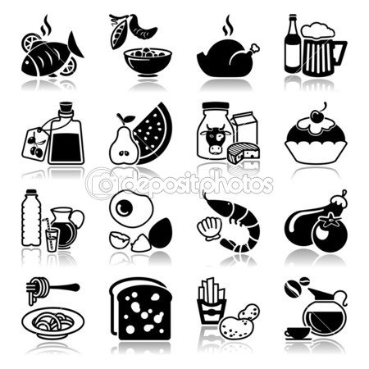
______________________________________________________________________________________________________________________________________________________________________________________________________________________________________
Праздничное меню для семейного ужина:
________________________________________________________________________________________________________________________________________________________________________________________________________________________________________________________________________________________________________________________________________________________________________________________________________________________________________________________________________________________________________________________________________________________________________

Пошаговый список заданий
- ___________________________________________
- ___________________________________________
- ___________________________________________
- ___________________________________________
- ___________________________________________
- ___________________________________________
- ___________________________________________
- ___________________________________________
- ___________________________________________
- ___________________________________________
- ___________________________________________
- ___________________________________________
- ___________________________________________

- ___________________________________________
- ___________________________________________
- ___________________________________________
- ___________________________________________

